FLETË PUNE NGA INFORMATIKA PËR KLASËN 6
Arsimtari: Xheneta Bela
Aktivitete për periudhë kohore deri më 17.04.2020
Të shënohet njësia në fletore Microsoft Word -Elementet
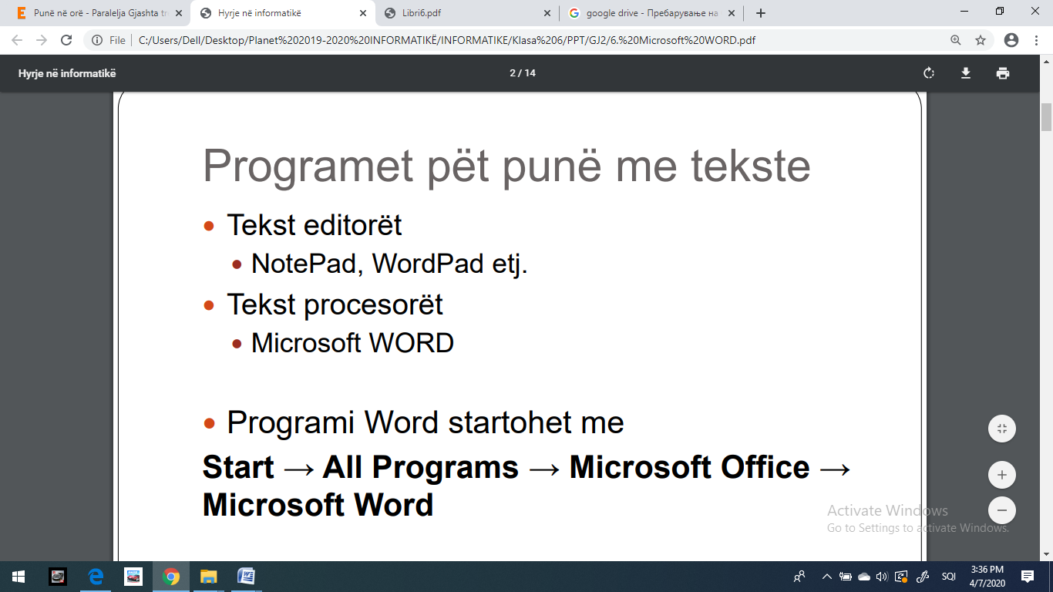
Xheneta Bela
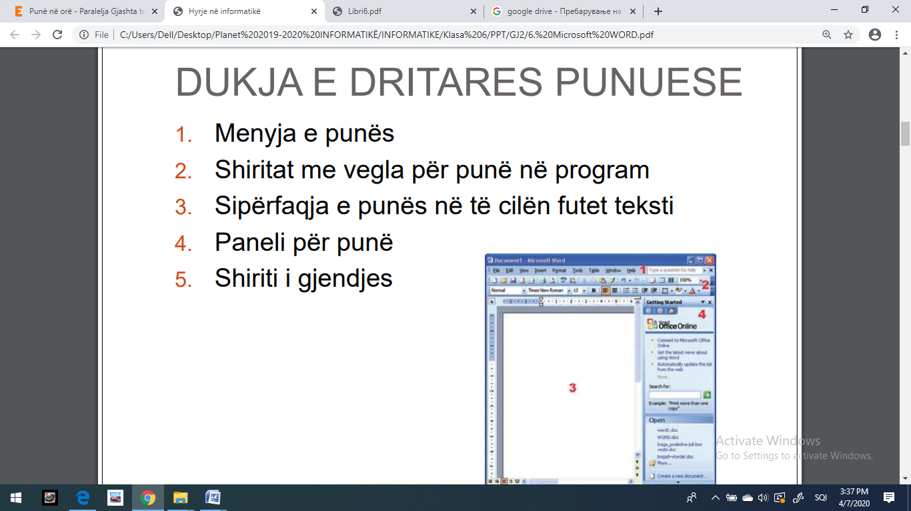
Shiritat për punë në programin Word

DETYRË
- Starto programin Microsoft Word në kompjuter dhe shëno tekstin në mënyren e njejtë.

INFORMATİKA është shkencë që studion mbledhjen, ruajtjen dhe përpunimin e të dhënave dhe të informatave me ndihmën e kompjuterëve. Informatika është shkencë e re, që zhvillohet shpejt dhe ka ndikim të madh mbi zhvillimin dhe zbulimet e të gjitha shkencave të tjera.
Fjala “informatikë” u përfi tua me bashkimin e fjalëve “informatë” dhe “automatika” na këtë mënyrë: INFORmatë + autoMATIKA=INFORMATIKA.

- Ruaje tekstin në kompjuter me urdhërin save.
Keni kujdes në shenjat e pikësimit dhe përdorimin e shkronjës së madhe gjatë shkruarjes së tekstit.!

DETYRË
Në libër faqe 196 pyetjet nga 1-5 !

